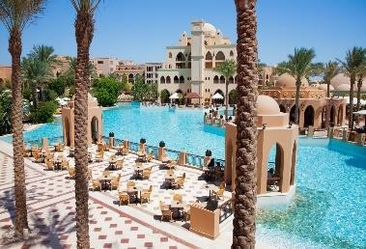
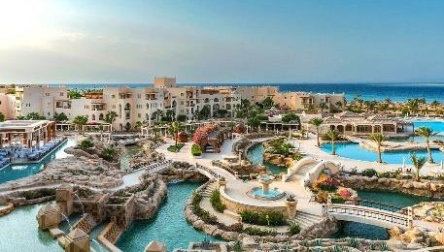
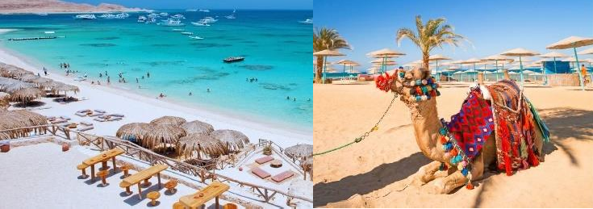
Prevoz: DIREKTAN LET iz Sarajeva / POSLJEDNJA 4 MJESTA

1. MAJ U HURGHADI +30C
LJETO 2024 – SPECIJALNA PONUDA ZA REZERVACIJE DO 20.04.
Termin: 29.04.- 06.05.2024. /8 dana – 7 noćenja

Hurgada se od pitomog ribarskog sela pretvorila u pravog turističkog labuda, koji posjetitelja osvaja već na prvi pogled. Jedno je od najpoznatijih egipatskih ljetovališta s kristalno čistim morem i beskrajno dugim pješčanim plažama. Obilazak muzeja otkrit će vam bogatstvo biljnog i životinjskog svijeta Crvenog mora, a šetnjom prepunim bazarima i džamijama u gradskom centru na najbolji ćete način doživjeti egipatski način života. Brojne diskoteke svakodnevno pozivaju na duge i nezaboravne noćne provode. Prepustite se odmaranju na dugim plažama velikih hotelskih lanaca, uživanju u brojnim vodenim sportovima i istraživanju prekrasnog podmorja
CIJENA ARANŽMANA PO OSOBI ZA MIN 30 UPLATA – ALL INCLUSIVE:

HOTEL | CIJENA ZA REZERVACIJE DO 20.04.
EMPIER BEACH 3* - economy | 899 KM
Dijete do 12,99 godina ima GRATIS SMJEŠTAJ, te plaća samo kartu 899 KM (aerodromske taxe uključene).
EL KARMA AQUA BEACH EX NUBIA 4* | 1.049 KM
Dijete do 11,99 godina ima GRATIS SMJEŠTAJ, te plaća samo kartu 899 KM (aerodromske taxe uključene).
SEAGULL RESORT 4* | 1.169 KM
Dijete do 12,99 godina ima GRATIS SMJEŠTAJ, te plaća samo kartu 899 KM (aerodromske taxe uključene).
CARIBBEAN WORLD SOMA BAY 5* | 1.329 KM
DVOJE DJECE do 13,99 godina ima besplatan smještaj i plaća samo avio kartu u iznosu od 899 KM (aerodromske taxe uključene).
CASA DEL MAR RESORTE 4* | 1.379 KM
Dijete do 11,99 godina ima GRATIS SMJEŠTAJ, te plaća samo kartu 899 KM (aerodromske taxe uključene).
JAZ AQUAMARINE 5* | 1.579 KM
Dijete do 11,99 godina ima GRATIS SMJEŠTAJ, te plaća samo kartu 899 KM (aerodromske taxe uključene).
HILTON HURGHADA PLAZA 5* | 1.659 KM
DVOJE DJECE do 12,99 godina ima besplatan smještaj i plaća samo avio kartu u iznosu od 899 KM (aerodromske taxe uključene).

Ostali hoteli i viša kategorija soba - na upit.

ARANŽMAN UKLJUČUJE:
- Avio prevoz na relaciji Sarajevo – Hurghada direktan let
- Smještaj u hotelu po izboru u 1/2 sobi na bazi 7 noćenja sa uslugom ALL inclusive
- Transfer aerodrom – hotel – aerodrom
- Organizacija putovanja

ARANŽMAN NE UKLJUČUJE:
- Aerodromske takse 160 KM
- Vize za Egipat se rade na aerodromu, po dolasku u Hurghadu - Cijena 25 USD po osobi (važi za grupu od 10+osoba)
- Fakultativne izlete i lične troškove putnika
- Putno zdravstveno osiguranje/Osiguranje od otkaza-PREPORUČUJEMO

KRATAK PREGLED PUTOVANJA:

DAN / SARAJEVO – HURGHADA
Okupljanje putnika na sarajevskom aerodromu 2 sata prije polijetanja. Nakon carinskih formalnosti, prijava na direktan let za Hurghadu u ranim jutarnjim satima. Slijetanje u Hurghadu. Doček od strane lokalne agencije, te transfer u hotel. Check in u sobe iza 14h. Slobodno vrijeme za kupanje i odmor prema vlastitom izboru. Noćenje.

DAN – 7 DAN / HURGHADA

Naredne dane iskoristite za kupanje u najljepšem moru na svijetu i individualne aktivnosti. Ukoliko Vam uzbuđenja nije dosta uputite se na neki od fakultativnih izleta. Svaki turista pored odmora želi da vidi šta neka zemlja može da ponudi od svojih prirodnih ljepota ili historijskih znamenitosti. Egipat može zaista mnogo toga da pruži svojim gostima, a neki od naših preporuka izlete dok ste na ljetovanju u Hurgadi su sljedeći:
PARADISE ISLAND - Plovidba brodom (bezalkoholna pića, kafa i čaj na brodu uključeni) do jedne od najljepših privatnih plaža u

okolini. Besplatno korištenje suncobrana i lejzi begova, kupanje i sunčanje, oko 2h. Plovidba do koralnog grebena, 2 snorklinga po 30-45min (maske, peraja i disaljke uključeni). Ručak i bezalkoholna pića na brodu uključeni.
ORANGE BAY - Plovidba brodom (ručak, bezalkoholna pića na brodu uključeni) do 2 lokacije za snorkling po 30-45 min (maske,

peraja i disaljke uključeni). Plovidba do jedne od najljepših plaža u okolini, Orange Bay, sa lejzi begovima i suncobranima. Kupanje i sunčanje oko 1,5 do 2h. Ručak i pića na brodu uključeni.
SAFARI - Odlazak džipovima u pustinju. Obilazak beduinskog sela, čaj, voda i upoznavanje sa lokalnim običajima, jahanje kamila, vožnja kvadova 45min-1h i buggy-ja 20-30min. Orijentalni show sa plesačicama i ručak uključeni. Ponijeti zatvorenu obuću, majice

kratki rukav, marame, naočare za sunce i novac za suvenire. Pogodno za djecu preko 7 godina. DIVING - Plovidba brodom do mjesta za ronjenje sa profesionalnom opremom, kratka obuka, 2 zarona u pratnji instruktora, bezalkoholna pića, ručak. Ponijeti kupaći, peškire za plažu i nešto za presvući. Uživajte u podvodnim čarima Crvenog mora.
CAIRO - Posjeta Nacionalnom Muzeju u pratnji vodiča, ulazak u sobu sa Tutankamonovim blagom. Obilazak Platoa Gize - Piramida i Sfinge, krstarenje Nilom, parfimerija, uključen ručak bez pića.

LUXOR - Posjeta hramu Karnak, fabrika papirusa i alabastera, kolosi Memnona, mogućnost organizovanja fakultativnog krstarenja Nilom, uključen ručak bez pića, Dolina kraljeva (ulazak u 3 grobnice), Hram kraljice Hatšepsut.
U kasnim večernjim satima check out iz hotela te transfer iz hotela ka aerodromu u Hurghadi.

8 DAN / HURGHADA – SARAJEVO

Let za Sarajevo u ranim jutarnjim satima. Stigli smo i do kraja ovog krasnog putovanja, vrijeme je za povratak i skupljanje utisaka i slika sa putovanja.
USLOVI OTKAZA I NAČIN PLAĆANJA: Prilikom prijave za putovanje potrebno je uplatiti 40% ukupnog iznosa, a ostatak 20 dana prije početka putovanja. U slučaju aranžmana koji se odnose na daleke destinacije kao i za uplate po cijeni ranih rezervacija (Iran, Maroko, Oman, Umra...) prilikom prijave za putovanje potrebno je uplatiti 40% ukupnog iznosa, a ostatak 30 dana prije početka putovanja. Prijava na fakultativne izlete mora se izvršiti prilikom uplate ostatka od ukupnog iznosa putovanja. Prijava za putovanje vrijedi isključivo uz uplatu navedenog depozita. Po uplati depozita primit ćete račun koji je ujedno i ugovor o putovanju sa kojom prihvatate opće uslove putovanja turistčke agencije Relax Tours.. Minimalan broj putnika za putovanje je 20. Ukoliko se na putovanje ne prijavi dovoljan broj putnika najkasnije 5 dana prije početka paket aranžmana putnička agencija je dužna obavijestiti putnika o doplati ili otkazu putovanja. Završne informacije telefonski dostavljamo 2 dana prije prije početka putovanja. Plaćanje može biti: 1) Avansno: a) gotovinom, b) uplatom na račun Relax Tours-a; 2) Putem administrativne zabrane sa firmama sa kojima Relax Tours ima potpisan ugovor. Cijene su validne za žiralno i gotovinsko plaćanje sa uračunatim popustom u iznosu od 5%. STORNIRANJE PUTOVANJA: Za otkaz 50 - 40 dana prije polaska: 30% storno troškova; 40-30 dana: 40% storno troškova; za 30-20 dana prije polaska: 50%; storno troškova: 20 - 0 dana prije polaska ili ne pojavljivanje zadržava se puni iznos – osim ako u programu drugacije nije navedeno. Ukoliko putnik prilikom prijave za putovanje predviđa da bi zbog nepredviđenih okolnosti morao otkazati putovanje, a u cilju izbjegavanja troškova odustajanja, tada može uplatiti osiguranje od otkaza. Osiguranje od otkaza naplaćuje se prilikom sklapanja Ugovora te ga nije moguće uplatiti naknadno. OPŠTE NAPOMENE ZA PUTOVANJA: Agencija zadržava pravo da, u slučaju izmjene cijene prijevoza, izmjene deviznog kursa, nedovoljnog broja prijavljenih putnika i slično, izmjeni cijenu putovanja za odgovarajući iznos. U okviru razgledanja gradova navedenih u programima putovanja, nisu predviđene posjete ni obilasci enterijera javnih građevina, institucija i spomenika kulture, osim kada je to posebno naznačeno. Usluge turističkog vodiča, turističkog pratioca, lokalnog turističkog vodiča ili lokalnog predstavnika organizatora, predviđene programom putovanja, ne podrazumjeva njihovo cjelodnevno i kontinuirano prisustvo, već samo kontakt i neophodnu-nužnu pomoć putniku, po unaprijed utvrđenim terminima periodičnog dežurstva, objavljenih na oglasnoj tabli ili na drugi prikladan način. Usmene i bilo koje druge vrste informacija, koje se razlikuju od onih koje su sadržane u pisanom programu putovanja ili posebnom pisanom ugovoru, ne obavezuju organizatora i ne mogu biti osnov za isticanje prigovora ili reklamacije. Minimum za realizaciju fakultativnog programa je 20 osoba. Organizator zadržava pravo promjene redoslijeda pojedinih sadržaja u programu. Kod autobuskih aranžmana predviđene su pauze radi usputnog odmora na oko 3-4 sata vožnje. Zaustavljanja su na usputnim stajalištima ili benzinskim pumpama, a u zavisnosti od uslova na putu i raspoloživosti kapaciteta stajališta. KOD AVIO TURA MINIMALNA VALIDNOST PASOŠA MORA BITI 180 DANA OD DANA ULASKA U ZEMLJU. Agencija nije odgovorna u slučaju pomjeranja predviđenog vremena polijetanja od strane avio-kompanije kao i kašnjenja aviona na jednom ili više redovnih ili čarter letova u toku realizacije putovanja, organizator putovanja nema uticaja na eventualne posljedice izazvane kašnjenjem ili otkazom leta, izazvanim bilo kojim uzrokom, koji je van sfere uticaja organizatora, kao što su bezbjednosni razlozi, dozvole kontrole leta, vremenski uslovi, tehnički kvarovi i sl. već se primjenju važeći propisi i uzanse u avio prometu. Svaki putnik mora imati uplaćeno putničko zdravstveno osiguranje (vlastito ili uplaćeno putem agencije) bez obzira da li podliježe procesu viziranja BH pasoša ili ne. Organizator putovanja ne garantuje dobijanje vize.

VAŠ PRAVI KURS, RELAX TOURS!

